PRAVILNIK REINING TEKMOVANJ

ZA LETO 2019 ZA DRŽAVNO PRVENSTVO POD OKRILJEM KZS

KZS, Strokovni svet za Reining
Maj 2019

Kazalo
OPIS DISCIPLINE REINING 4
SPLOŠNI PREDPISI IN ŠPORTNA PRAVILA 5
Obveznosti tekmovalcev 5
Kategorije tekmovanja 5
Točkovanje v državnem prvenstvu 5
Tehnične zahteve za organizacijo reining tekmovanja 6
Profesionalni in neprofesionalni jahač 6
Prijava na tekmovanje 7
OPREMA IN OBNAŠANJE 7
Oprema jahača 7
Uzde in brzde 7
Pravila za sojenje vzorcev (»pattern -ov«) 9
SLIKA 6 – NAPAČEN GALOP OD TOČKE A DO B GALOP OD B DO C 18
VZORCI ZA REINING DISCIPLINE 20
REINING VZOREC 1 20
REINING VZOREC 2 22
REINING VZOREC 3 23
REINING VZOREC 4 23
REINING VZOREC 5 25
REINING VZOREC 6 26
REINING VZOREC 7 27
REINING VZOREC 8 28
REINING VZOREC 9 29
REINING VZOREC 10 30
REINING VZOREC 11 31
REINING VZOREC 12 32
REINING VZOREC 13 33
REINING L vzorec 1 36
REINING L vzorec 2 37
REINING L vzorec 3 38
REINING L vzorec 4 39
REINING L vzorec 5 40
REINING L vzorec 6 41
REINING L vzorec 7 42
REINING L vzorec 8 43
REINING L vzorec 9 44
REINING L vzorec 10 45
RAZLAGA VAJ - FIGURE V REININGU 46

OPIS DISCIPLINE REINING
Reining je disciplina western jahanja, kjer jahač vodi konja skozi natančno določen vzorec. Reining pogosto imenujejo western različica dresurnega jahanja, pri kateri se od konja zahteva odzivnost in usklajenost z jahačem. Dejstva, ki se uporabljajo pri izvajanju manevrov, ne smejo biti izrazita oz. morajo biti minimalna. Konj mora izvesti vzorec sproščeno, kontrolirano, brez upiranja in tekoče.
Reining vzorci vsebujejo povprečno osem manevrov, ki jih ocenjujejo sodniki:
- Krogi: konj mora izvesti najmanj dva hitra kroga v galopu in enega manjšega, pri čemer je pomembna upočasnitev oz. razlika v hitrosti - veliki hitri ter počasni mali krog.
- Leteča menjava: konj mora izvesti menjavo galopa točno v centru maneže, le-ta mora biti tekoča, hitra in natančna. V kategoriji Green level se lahko uporabi enostavna menjava s prehodom v kas.
- Drseči stop: ocenjuje se ravna linija imenovana “rundown“, pospeševanje v galopu in na koncu drseči stop, kjer konj z zadnjima nogama drsi po podlagi, s sprednjima pa nadaljuje korake. Ocenjuje se celoten manever in ne sama dolžina “stopa“.
- Odstopanje (“back“): konj mora izvesti tekoče odstopanje naravnost, dolžine najmanj 3 metre.
- “Rollback“: manever, kjer konj po drsečem stopu nemudoma naredi obrat na zadnjih nogah za 180 stopinj.
- “Spin“: obrat za 360 stopinj, ki ga mora konj izvesti gladko, tekoče in kar se da hitro. Vsak vzorec vsebuje levi in desni “spin“, pri čemer mora konj narediti najmanj 4 “spine“ v vsako smer.
Izhodišče ocenjevanja je 70 točk, kar pomeni, da je konj izvedel vse manevre korektno. Ocenjuje se vsak manever posebej od -1 ½ do +1 ½ po pol točke, kar se prišteje oz. odšteje od izhodišča sedemdesetih točk. Izvedba vsakega manevra se lahko kaznuje tudi s kazenskimi točkami, ki so posebej predpisane. Ob večjih napakah sledi tudi diskvalifikacija. Vse to je natančno opisano v NRHA (National Reining Horse Association) “rulebook-u“. Na tekmovanjih lahko sodi od 1 do 5 sodnikov, kar je odvisno od zahtevnosti.
Sistem sojenja združenja National Reining Horse Association je priznan tudi s strani organizacije FEI. Priznavajo ga za najboljši sistem sojenja konjeniškega dogodka, ki kombinira vrednotenje tehničnih elementov in stila, s stopnjo težavnosti proge.
Primeren konj za Reining mora biti voden ali kontroliran brez vsakršnega upiranja. Vsakršen gib ali dejanje, ki ga konj izvede samovoljno, je sojeno s strani sodnikov kot pomanjkanje kontrole jahača nad konjem in je zato penaliziran, kar pomeni ovrednoten z negativimi točkami. Vsako odstopanje od določene proge je vrednoteno kot trenutna izguba kontrole nad konjem in je penalizirana toliko bolj, kolikor bolj je očitna. Vseeno sodniki upoštevajo enakomerno gibanje, elegantnost, držo, hitrost in avtoriteto nad izvajanjem določenih vaj. Poleg kontrole je hitrost tisti faktor, ki poveča težavnostno stopnjo določene proge in jo naredi tako bolj zanimivo za opazovanje. Jahati konja za Reining ne pomeni samo, da ga znamo voditi, ampak znamo tudi kontrolirati vsak njegov gib.
Prvo združenje na svetu, ki se je na koordiniran način začelo ubadati z Reiningom je bilo National Reining Horse Association (N.R.H.A.) ustanovljeno leta 1966; združenje je naklonjeno promoviranju Reining konja.
http://nrha1.com/

SPLOŠNI PREDPISI IN ŠPORTNA PRAVILA

Obveznosti tekmovalcev
Predpogoji za sodelovanje v tekmovanju za državno prvenstvo KZS za konja in jahača so:
- Tekmovalec mora bit član kluba, ki je registriran kot tekmovalni klub pri KZS
- Tekmovalec mora imeti plačano tekmovalno licenco pri KZS
- Konj mora imeti plačano tekmovalno licenco pri KZS
- Če tekmovalec še ni tekmoval na reinig tekmovanjih, oziroma to ne more dokazati, mora pred prvo tekmo opraviti strokovni preizkus pred komisijo. Tekmovalec, ki želi pred tekmovanjem pridobiti potrdilo o ustreznosti, mora o tem predhodno obvestiti delegata.

Pasma konja ni pogoj za sodelovanje v prvenstvu.

Kategorije tekmovanja
YOUTH (za tekmovalce mlajše od 18 let): žrebci so prepovedani, dovoljeno je jahanje dvoročno snaffle-bit ali enoročno (s kandaro) ne glede na starost konja, lastništvo konja ni pogoj za tekmovanje.
GREEN LEVEL (do doseženih 100 točk na par - konj in jahač): jaha se enoročno ali dvoročno (tudi s kandaro) ne glede na starost konja. Ko jahač z enim konjem preseže 100 točk izpade z istim konjem iz te kategorije v naslednji tekmovalni sezoni. Lastništvo konja ni pogoj. Omejitev točk velja za naslednjo sezono.
NON PRO (AMATEUR): za neprofesionalne jahače. Ne trenira konjev za tretje osebe in ne prejema za to plačila, niti direktnega, niti posrednega in ne daje učnih ur. Konj mora biti v lasti jahača, jahačevega ožjega sorodnika (mož, žena, starši, mačeha, očim, sin, hči, brat, sestra, bratranec, sestrična, stric, teta, vnuk, vnukinja, stari starši, tast, tašča, zet, snaha) ali podjetja (jahač vsaj 51% lastnik podjetja). Dovoljena je tudi pogodba o najemu konja, ki se mora predložiti strokovnemu svetu za reing pri KZS. Jaha se enoročno s kandaro.
OPEN: odprto za vse jahače in konje. Jaha se samo enoročno (kandara) ne glede na starost konja.

Točkovanje v državnem prvenstvu
Točke se beležijo posebej za tekmovalca in posebej za konja, kar pomeni, da se točkujejo tako tekmovalci kot konji. Točkovanje in razglasitev rezultatov prvenstva se opravi za tekmovalce in konje.
Točkovanje je po naslednji lestvici:
MESTO | 1. | 2. | 3. | 4. | 5. | 6. | 7. | 8. | 9. | 10. | 11. | 12.
TOČKE | 25 | 21 | 18 | 16 | 14 | 12 | 10 | 8 | 6 | 4 | 2 | 0

Uvrstitve v državnem prvenstvu za jahače se izračuna kot seštevek vseh točk na vseh tekmah z enim konjem. Če en jahač jaha več kot enega konja, se štejejo točke za vsak par posebej.
Za naslov najboljšega konja šteje seštevek rezultatev v kategoriji Reining Open. Če je imel konj več štartov na eni tekmi, se šteje najboljši rezultat na tekmi ne glede na jahača.
Za najboljši klub se upoštevajo: seštevek vseh točk vseh tekmovalcev, ki pripadajo enemu klubu. Če je en tekmovalec član več klubov, se njegove točke štejejo pri vseh njegovih klubih.

Tehnične zahteve za organizacijo reining tekmovanja
Minimalni pogoji za manežo: 20 m x 40 m in cca 10 cm mivke na utrjeni podlagi. Mivka ne sme vsebovati robatih kamnov in mora biti enakomerno porazdeljena po vsej maneži, da se omogoča varno izvajanje Reining manevrov. Maneža mora biti v času tekmovanja in treningov primerno vzdrževana, tako glede brananja kot glede vlažnosti. Ustreznost preveri strokovni delegat. V primeru neupoštevanja tehničnih pogojev, lahko strokovni delegat prekine tekmovanje.
Poleg maneže je potrebno zagotoviti primeren pripravljalni prostor za pripravo in ogrevanje konj pred tekmo. Lahko pa se tekmovanje organizira tudi tako, da je pred pričetkom tekmovanja v maneži rezerviran čas za ogrevanje in pripravo konj.
Za organizacijo tekmovanja so potrebni boksi za konje, ki morajo biti čisti in kvalitetni (preveri strokovni delegat). V primeru, da tekmovalec v roku, ki ga predpiše organizator, ne javi zahteve za najem boksa, mu organizator ni dolžan priskrbeti boksa za konja. Najvišja dovoljena cena najema boksa z vodo, s senom in nastiljem je 20,00 EUR na dan.
Organizatorji tekem se morajo prijaviti na razpis, ki je objavljen v začetku koledarskega leta.
Organizator je dolžan najkasneje 14 dni pred prijavljeno tekmo sporočiti vse potrebne informacije za organizacijo tekmovanja. Potrebni podatki za najavo tekme so: datum, ura, kategorije, višine štartnin in preizkusnih štartov (“pay time”), morebitne sodniške takse ter odgovorna kontaktna oseba tekmovanja. Višina štartnin za youth, green level je 10,00 EUR, non pro in open je 20,00 EUR + sodniška taksa 5,00 EUR.
Organizator za sojenje najame sodnika z ustrezno NRHA/FEI licenco.
V primeru prepozne prijave organizator, lahko zaračuna maksimalno 20,00 EUR v enkratnem zensku za pepozno prijavo posameznika.

Profesionalni in neprofesionalni jahač

PROFESIONALNI JAHAČ: ne sme sodelovati v kategorijah, ki so namenjene izključno neprofesionalcem.
NEPROFESIONALNI JAHAČ: lahko jaha samo konje v svoji lasti, v vseh kategorijah. Dovoljeno je tekmovati s konjem za katerega ima sklenjeno najemno pogodbo. Ne trenira konjev za tretje osebe in ne prejema za to plačila, niti direktnega, niti posrednega in ne daje učnih ur. Konj mora biti v lasti jahača ali podjetja, katerega je tudi sam lastnik ali solastnik. Konj, ki tekmuje v tekmovanju, rezerviranem za neprofesionalne jahače, mora biti v lasti jahača ali njegovega ožjega sorodstva. Za ožje sorodnike štejejo; mož, žena, starši, mačeha, očim, sin, hči, brat, sestra, bratranec , sestrična, stric, teta, vnuk, vnukinja, stari starši, tast, tašča, zet, snaha. Neprofesionalni jahač - “Amateur/Non Pro”, ki je solastnik prej omenjenega podjetja, mora biti lastnik vsaj 5 I % deleža.
V primeru, da hoče “PRO” - profesionalni jahač postati “NON PRO”, se upošteva pravilnik “Rule Book N.R.H.A.”.

Prijava na tekmovanje
Prijavo na tekmovanje predstavlja izpolnjena prijavnica (elektronska ali v papirni obliki) v skladu z zahtevami organizatorja.
Vsak konj mora imeti s seboj zdravniško spričevalo in potrdila, ki so zahtevana z zakonom. Vrstni red tekmovalcev bo naključno določen in se ga ne diskutira. Če jahač jaha več kot enega konja, potem morata biti na štartni listi vsaj dva druga tekmovalca, med enim in drugim konjem. Če jahač zamudi in ne nastopi ko je na vrsti, je izključen, razen v primeru tehtnih razlogov.
V primeru, da je bil konj kupljen nekaj dni pred tekmovanjem je potrebno predložiti vpisu podpisan transfer in poštno potrdilo o poslanih dokumentih na združenje v katero spada konj, oziroma potrdilo pristojnega organa za registracijo kopitarjev v RS.

OPREMA IN OBNAŠANJE

Oprema jahača
Za vse jahače na tekmovanjih je obvezna primerna western oprema: srajca z dolgimi rokavi, western klobuk, škornji in western sedlo so obvezni. Prav tako je obvezna čelada za vse jahače mlajše od 18 let. Če jahač ne bo upošteval pravil glede opreme in obleke, ga bo sodnik v skladu s pravilnikom diskvalificiral.

Uzde in brzde
“Hackamor”: prožen, spleten iz vrvi, iz kože in “bosal” : iz vrvi katerega centralni del je iz prozorne vrvi ali cevi z največjim premerom tri četrtine palca merjeno ob konjevem licu (100 mm). Bosal ne sme biti narejen iz nobenega grobega materiala. Bosali iz konjeve žime so prepovedani. To pravilo se ne nanaša na mehanske hackamorje ki so sploh ilegalni.
“Snafflebit”: standardna brzda “snafflebit” ima ovalne rinke O-ring, jajčaste oblike egg-butt, D oblike D-ring, vendar te ne smejo biti večje od štirih prstov in ne manjše od dveh prstov. Sredinski obroček mora biti pri lomljeni brzdi s kraki prost; nanj ne smejo biti pripete vajeti, podbradna verižica... Sama brzda mora biti okrogla, ovalne ali jajčaste oblike, gladka in iz kovine. Lahko je gravirana ali prevlečena z gladkim materialom (lateks). Brzda ne sme biti tanjša od 8 mm, merjeno ob obroču pa 25 mm, na sredini je seveda tanjša. Lahko je enkrat ali dvakrat lomljena. Takšne zahteve veljajo za vse kategorije kjer se uporablja “snafflebit”.
Pravila za brzde se nanašajo tudi na uporabo tistih brzd s podbradno verižico, ki imajo celo ali lomljeno brzdo s kraki, ki delujejo kot vzvod. Vse brzde z podbradno verižico ne smejo imeti nikakršnih dodatnih mehanskih naprav in morajo biti smatrane za standardne western brzde;
Maksimalna dolžina krakov je 8 ½" (215 mm), kraka sta lahko fiksna ali mobilna.
Brzda (del v ustih) mora biti okrogla, ovalna, jajčastega profila gladka in iz kovine od 8 mm do 20 mm premera, ob licu pa mora imeti 25 mm. Lahko je gravirana ali prevlečena z gladkim materialom (lateks).
Notranja krivina cele brzde ne sme biti višja od 90 mm, z rolerji (vrtečimi deli) in ploščicami po pravilih. Lomljene brzde in brzde "spades" morajo biti standardnih dimenzij.
Brzde, ki ustvarjajo pritisk na konjevo glavo (slip in gag bits) in kandare na vzvod, brzde "donuts" in "flat polo" niso dovoljene.
Z uporabo brzde in podbradnege verižice se zahteva, da je to verižica ali pašček, ki je od konjeve brade oddaljena vsaj pol prsta.

Pravila za sojenje vzorcev (»pattern -ov«)
Na tekmovanjih so reining konji sojeni individualno ob izvajanju enega od 13 različnih »pattern-ov«. Eden ali več sodnikov poda oceno z dodajanjem ali odvzemanjem točk. 70 označuje korektno izveden “pattern”. Za vsak manever sodnik doda ali odvzame največ od ½ do največ 1 in ½, kot tudi morebitne kazenske točke, ki zmanjšajo končni seštevek. Medtem, ko sodnik izrazi svojo oceno za vsako vajo posebej, jo zapisnikar ali »scribe« zabeleži na poseben obrazec. Skupen seštevek vseh točk se javi po končanem vzorcu. Listi z ocenami vsake posamezne vaje, posamezne kategorije in tekmovanja, so arhivirani in dani na razpolago tekmovalcem.
V primeru delitve mesta vsi, ki si delijo mesto, prejmejo enako število točk. Primer: če si tretje (3.) mesto delijo trije tekmovalci, bodo vsi trije dobili točke za tretje (3.) mesto. Naslednji je uvrščen na šesto (6.) mesto in dobi točke za šesto (6.) mesto. V primeru delitve točk v končnem seštevku za DP se razglasi delitev prvega mesta ni rezervnega šampiona.

Jahač ne dobi rezultata (“no score”) v primeru ko:
- se prekrši vsakršen državni zakon o predstavah, o zaščiti živali in kraja kjer se izvaja predstava;
- se ugotovi, da je prišlo, do zlorabljanja konja med tekmovanjem ali tik pred tekmovanjem;
- jahač uporablja nedovoljeno opremo, vključeno z jekleno žico na brzdi, bosalu ali podbradni verižici;
- se uporabijo nedovoljene brzde, bosali ali podbradne verižice;
- se uporabi pas za pajsanje, martingal ali nosnik z namenom zaprtja ust;
- jahač uporablja bič ali palico;
- se uporablja pripomočke, ki pospešujejo gibanje ali cirkuliranje krvi v repu;
- jahač ne sestopi iz konjevega sedla in ne dovoli sodniku pregledati konja ali pokazati brzde;
- se jahač vede nespoštljivo in ne vljudno;
- sodnik lahko v vsakem trenutku med tekmovanjem zaprosi jahača naj zapusti jahališče, zaradi nevarnih okoliščin za jahača ali za konja ali če se ta neprimerno vede;
- ko se konj upira ali ga ni moč voditi, in je pod vprašajem ali jahač izvaja določen pattern ali ne
- konj kasa več kot več kot pol kroga ali več kot polovico jahališča
- ko naredi več kot dva spina preveč
- ko pade na tla konj ali jahač
- ko pade jahaču iz rok vajet in se dotakne tal, medtem ko je konj v gibanju
- ko se ne pripne na vidno mesto konjeve opreme pravilne tekmovalne številke
- jahač ne nosi oblačil, ki so predpisani z določili reining zveze

Jahač dobi rezultat 0 (score 0) v primeru ko:
- zaprte vajeti ali spete vajeti niso dovoljene z izjemo standardnih Romal vajeti;
- v kategorijah kjer je predpisano enoročno držanje vajeti, le-te ne smemo med tekmovanjem zamenjati. Roka mora biti okrog vajeti, jih mora zaobjeti, med vajetmi je lahko le kazalec.
- ni samo en prst ali ni kazalec med vajetmi;
- se uporabljajo dve roki ali pa se menja roko;
- se uporablja romal na drugačen način kot je dovoljeno in opisano v nadaljevanju;
- ko jahač ne odjaha patterna kot je določeno po pravilniku;
- se izvajajo vaje po napačnem vrstnem redu patterna;
- ko v pattern jahač vključi vaje, ki niso določene in tudi če:
I.) konj odstopi več kot štiri korake nazaj;
2.) se konj obrne več kot 90° (izjema je, če se konj popolnoma ustavi v prvi četrtini kroga po startu galopa, to ni nič točk vendar, dobi jahač samo dve kazenski točki za prekinitev začetega hoda)
- nepravilnosti v opremi, ki onemogočijo končanje patterna.
- ko se konj upira izvesti vajo in tako zavleče zaključevanje izvajanja patterna

Jahaču je dovoljeno, da lahko popravi vajeti, če je to potrebno v vsakem trenutku; s konjem lahko naredi postanek, vendar mora biti ta popolnoma na miru. Če jahač uporablja romal, ni dovoljeno imeti nobenega prsta med vajetmi. Prosto roko lahkojahač uporablja za prijet preostanek romala in to na mestu, ki je najmanj 45 cm oddaljen od mesta, kjer ga držimo z drugo roko. Romal moramo držati sproščeno. Če prosta roka, tista, ki drži preostanek romala, zateguje ali ustvarja pritisk vajeti nagobec dobi jahač skupni seštevek vseh točk nič, razen takrat, ko je konju med izvajanjem patterna dovoljeno biti popolnoma na miru.
Jahač je kaznovan s 5 kazenskimi točkami če:
- močno z ostrogami udari konja pred podsedelnim pasom
- uporabi drugo roko zato, da konju vzpodbudi strah ali ga z njo pohvali
- se drži sedla ali ročaja na sedlu z eno ali drugo roko
- se konj upira: to vključuje da brca, grize, dela mačje hrbte ali se vzpenja
Jahač je kaznovan z 2 kazenskimi točkami če:
- konj prekine hod v katerem mora izvajati pattern
- se ugotovi "freeze up" (konj se popolnoma ustavi) med spinom ali v rollbacku
- v paternih v katerih mora konj vstopiti v hodu, konj galopira in se ne ustavi ali konj ne hodi v koraku preden začne galopirati
- v paternih v katerih se ne začne na centru ampak se zahteva start na koncu jahališča, in konj ne zagalopira pred prvim markerjem
- se konj ustavi v stopu pred določenim markerjem ali ne gre popolnoma mimo
Če jahač galopira v kontra galopu na krogu ali na osmicah bo sodnik sodil po the pravilih:
- vsak galopski skok v napačnem oziroma kontra galopu je penaliziran z eno kazensko točko. Točke za kontra galop se seštevajo, torej sodnik bo dal 1 kazensko točko na ¼ kroga kjer konj galopira narobe.
- Sodnik bo dal ½ kazenske točke, če konj naredi menjavo galopa en galopski skok bolj pozno od mesta, ki je za to določeno po patternu
Jahač dobi ½ kazenske točke, če starta kas na krogu ali kasa ko gre iz rollbacka do dva takta kasa. Preko dveh taktov, vendar manj kot ½ kroga ali pol jahališča, pa se kaznuje z dvema kazenskima točkama.
Jahač dobi ½ kazenske točke za vsako osmino “spina” več ali premalo; 1 kazensko točko pa za četrtino spina več ali manj.
V vzorcih, kjer se zahteva, da se ne zapre kroga, ampak je potrebno nadaljevati ob strani jahališča, konj pa takrat preide prvi zavoj in ni v pravilnem galopu bo penaliziran tako kot je določeno:
- ½ točke do polovice krajšega dela jahalnice
- 1 točko če preide polovico krajšega dela jahališča
- 2 točke če sploh ne menja galopa
½ kazenske točke, če se konj med izvajanjem “rollbacka” in/ali “stopa” ne nahaja vsaj 20 čevljev (6 metrov) od roba.
Sodniki se ne morejo posvetovati za komentiranje kazenskih točk ali skupnega seštevka preden so objavljene njihove ocene. Če so pomembne kazenske točke (kot je “no score”, 0 ali 5 kazenskih točk) nejasne, potem lahko sodnik označi njegovo oceno kot nedokončno vse dokler si ne ogleda video posnetka (v kolikor je tekma podprta s snemanjem) med naslednjim ravnanjem jahališča. Če je napaka jasno vidna na video posnetku, potem je potrebno dodati kazenske točke. Če pa ni nobene napake se končno razglasi že določen rezultat. Sodnik ne more več spreminjati svoje ocene po tem, ko je že videl video posnetek. Videoposnetek lahko sodnik uporablja le, če je prepričan da je bil pattern v celoti posnet.
Sodnik lahko izključi jahača iz tekmovanja, če se ta nesramno, nespoštljivo in neprimemo vede, tako da spravlja sebe in celotno tekmovanje v neprofesionalno luč.
Vsi jahači morajo sestopiti iz konja in pokazati brzdo takoj ko so odjahali pattern. Brzdo mora pregledati sodnik, ki je sodil tekmovanje ali sodnik pri izhodu. Če tega jahač ne naredi, ne dobi ocene (no score).
Samo sodnik ima pooblastilo, da lahko določi ali je jahač odjahal pattern po pravilih ali ne.
Vse nejasnosti tekmovalec rešuje samo preko delegata na tekmi in ne s sodnikom, ker v nasportnem primeru sledi diskvalifikacija.

  - SLIKA 1 – BRZDE

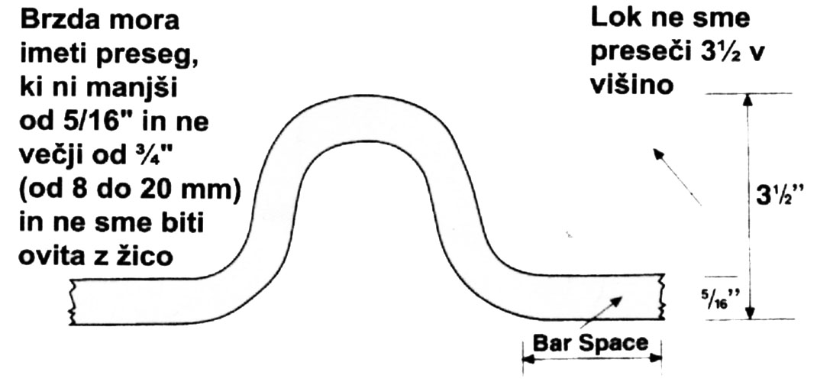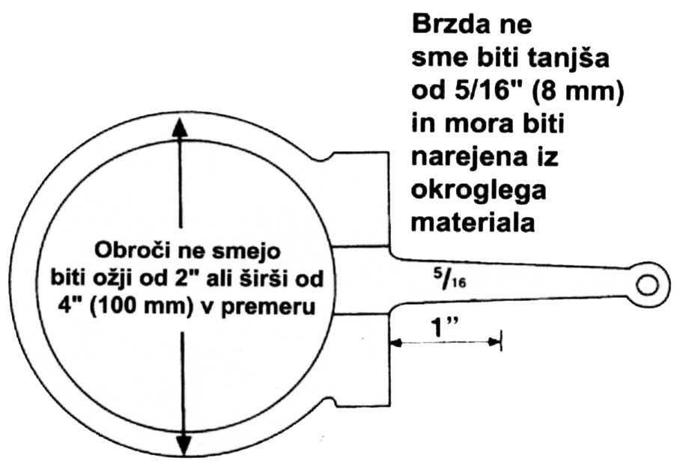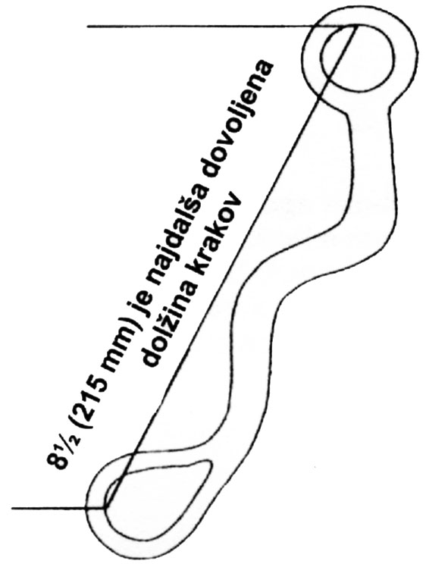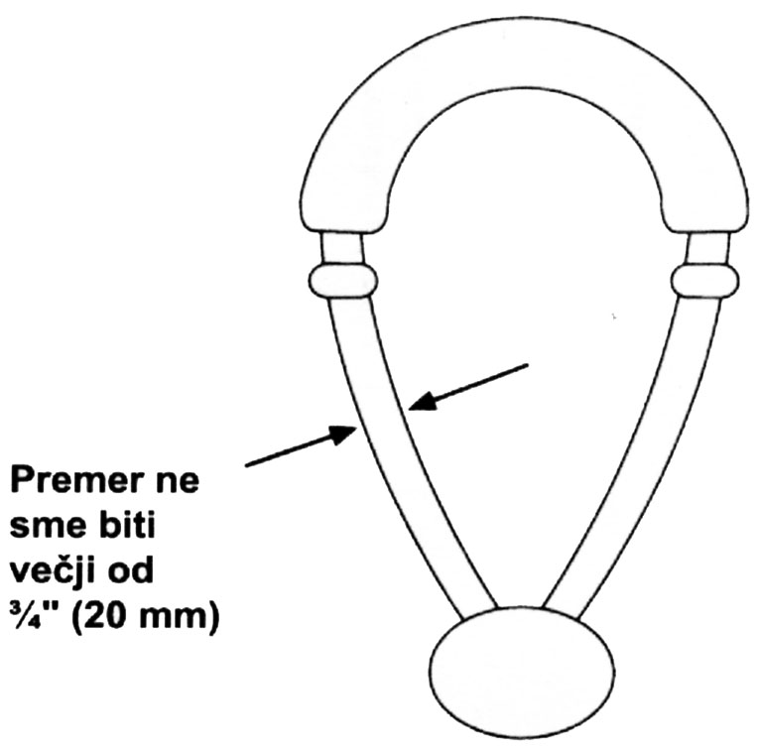

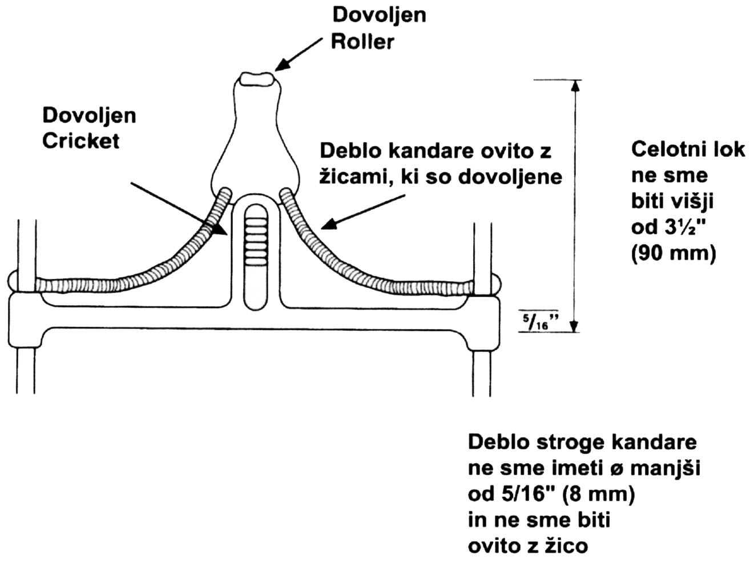
  - SLIKA 2 - PREVEČ ALI PREMALO SPINA (OVER ALI UNDER SPIN)

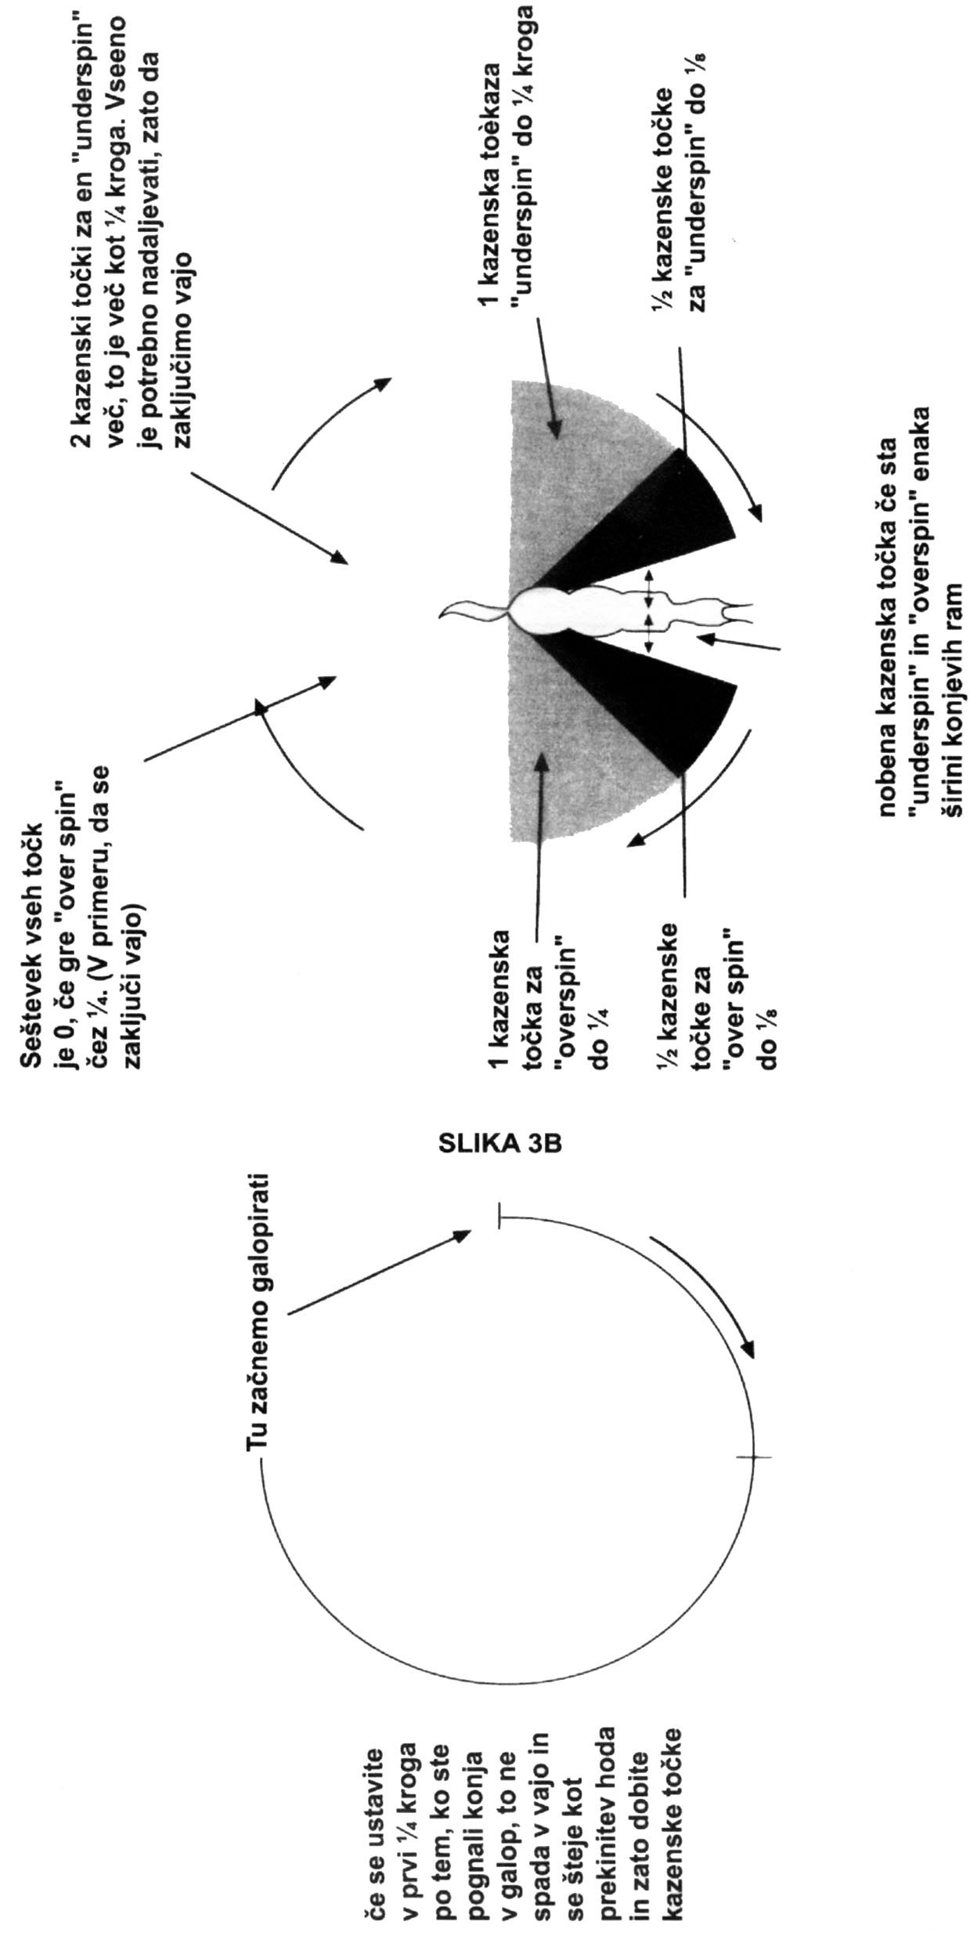
  - SLIKA 3 – NEPRAVILNI GALOP IN ZAKASNJENA MENJAVA GALOPA
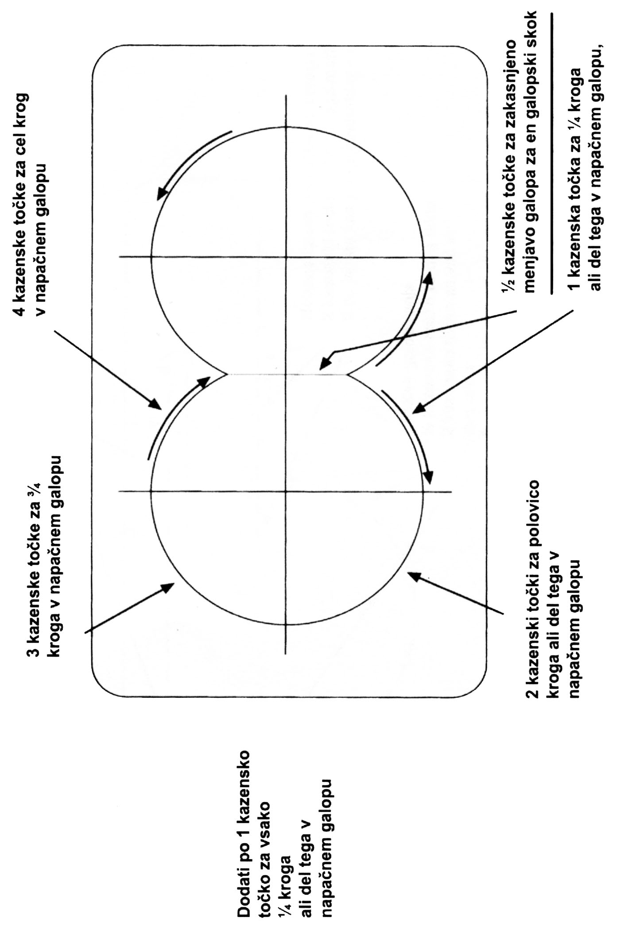

  - SLIKA 4 – KAS
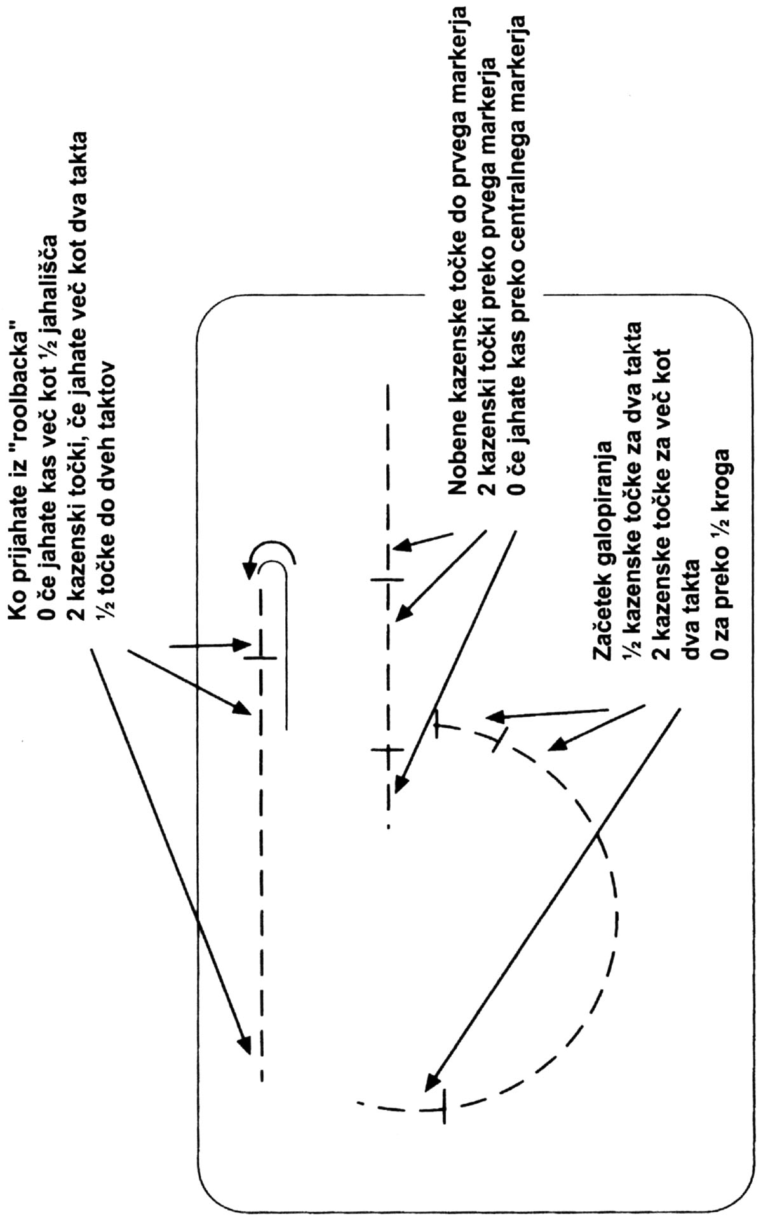

  - SLIKA 5 – NEPRAVILEN GALOP V POLOVICI KROGA OD A DO C
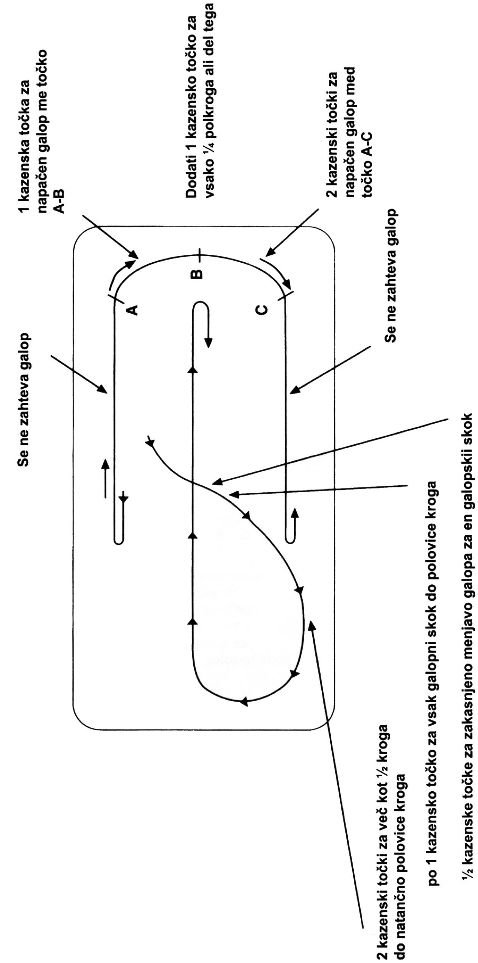

SLIKA 6 – NAPAČEN GALOP OD TOČKE A DO B GALOP OD B DO C
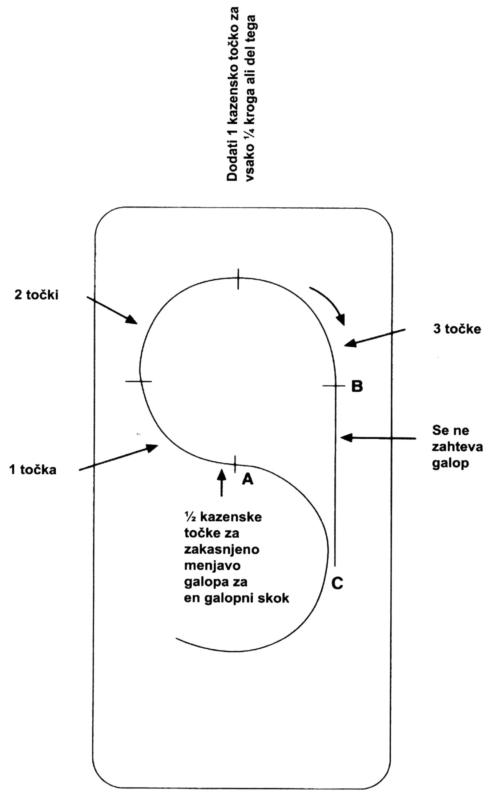

SLIKA 7 – VZOREC OCENJEVALNEGA LISTA SCORE CARD
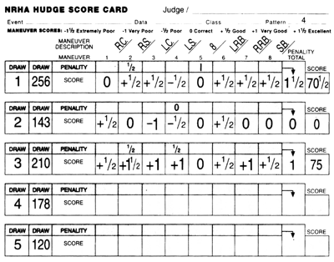

VZORCI ZA REINING DISCIPLINE

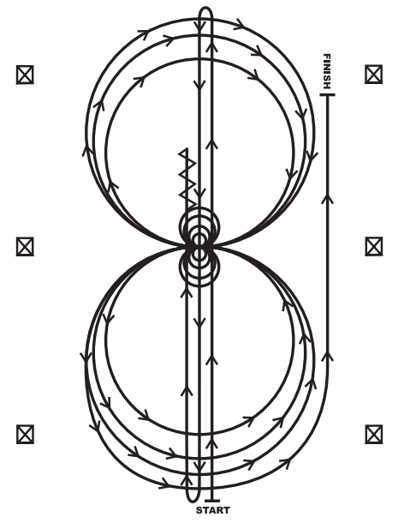
REINING VZOREC 1
- V jahališče vstopiti v galopu in galopirati do nasprotne strani jahališča, preiti zadnji marker in narediti rollback na levo. Brez obotavljanja.
- Nadaljevati v galopu do nasprotne strani jahališča, preiti zadnji marker in narediti rollback na desno. Brez obotavljanja.
- Galopirati skozi center jahališča, narediti sliding stop ter v koraku nazaj proti centru jahališča. Počakati.
- Narediti 4 spine na desno.
- Narediti 4 ¼ spina na levo, tako da je konj obrnjen proti levi strani jahališča. Počakati.
- V levem galopu narediti 3 kroge v levo: prvega velikega in hitrega, drugega majhnega in počasnega ter tretjega velikega in hitrega. Menjava galopa na centru jahališča.
- V desnem galopu narediti 3 kroge na desno: prvega velikega in hitrega, drugega majhnega in počasnega ter tretjega velikega in hitrega. Menjava galopa na centru jahališča.
- Nadaljevati v velik krog na levo brez zaključka. Galopirati naravnost proti nasprotni strani jahališče, preiti centralni marker ter narediti sliding stop najmanj 6 m od roba jahališča. Počakati, da daste vedeti da ste zaključili z vzorcem.

REINING VZOREC 2
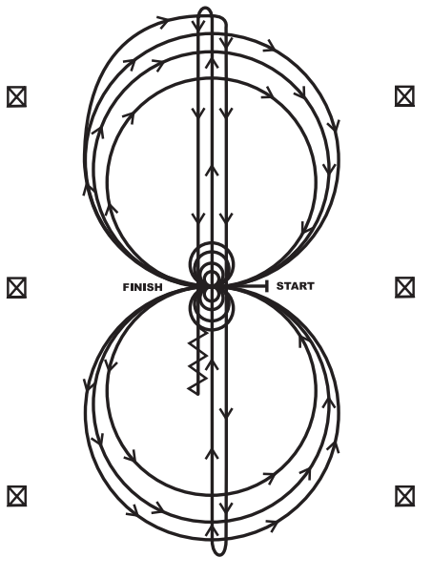
Konj mora vstopiti v hodu ali v kasu do centra jahališča. Pred pričetkom vzorca mora biti v koraku ali popolnoma miren. Z vzorcem se prične na sredini jahališča, obrnjen proti levi strani jahališča.
- Narediti tri kroge na desno: prvega majhnega in počasnega, druga dva pa velika in hitra. Na sredini jahališča menjava galopa.
- Narediti tri kroge na levo: prvega majhnega in počasnega, druga dva pa velika in hitra. Na sredini jahališča menjava galopa.
- Nadaljevati po prejšnji krožnici na desno. Na sredini krajšega dela jahališča obrniti proti centru in preko sredine galopirati do nasprotnega dela jahališča, preiti zadnji marker ter rollback na desno. Brez obotavljanja.
- Nadaljevati preko centra do nasprotne strani jahališča, preiti centralni marker ter rollback na levo. Brez obotavljanja.
- Nadaljevati v nasprotno smer, preiti centralni marker in narediti sliding stop. V koraku nazaj do centra jahališča ali najmanj 3 m. Počakati.
- Narediti 4 spine na desno.
- Narediti 4 spine na levo. Počakati, da daste vedeti sodniku, da ste zaključili vzorec.

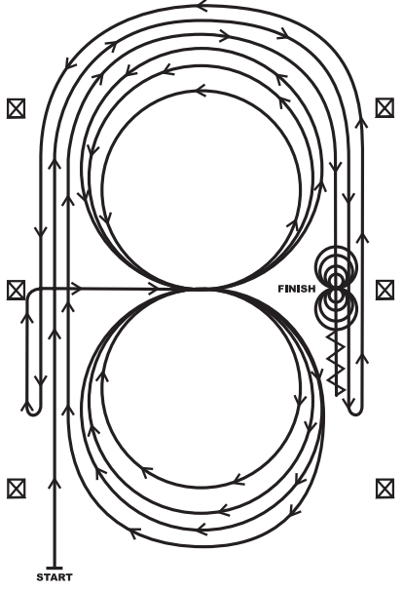
REINING VZOREC 3
- Začeti v desnem galopu vsaj 6 m od daljše stranice na levi strani jahališča. Nadaljevati ob krajšem delu jahališča in ob desni strani jahališča. Preiti centralni marker in narediti rollback na levo. Brez obotavljanja.
- Nadaljevati ob desni strani jahališča v nasprotno smer preko zgornjega krajšega dela (vsaj 6 m od roba), ter naprej ob levi strani jahališča, preiti centralni marker in rollback na desno. Brez obotavljanja.
- Nadaljevati ob levi strani jahališča do centralnega markerja, kjer mora biti konj v desnem galopu. Nadaljevati v desnem galopu do centra jahališča in zaključiti tri kroge na desno: prva dva kroga velika in hitra, tretji krog pa majhnega in počasnega. Menjava galopa na centru jahališča.
- Zaključiti tri kroge na levo: prva dva kroga velika in hitra, tretjega majhnega in počasnega. Menjava galopa na centru jahališča.
- Začeti velik in hiter krog na desno brez da bi ga zaprli. Nadaljevati naravnost proti koncu leve strani jahališča oddaljen vsaj 6 m od roba. Prejahati kratek del jahališča in nadaljevati po nasprotni desni strani. Preiti centralni marker in narediti sliding stop. V koraku nazaj vsaj 3 metre. Počakati.
- Narediti 4 spine desno.
- Narediti 4 spine levo. Počakati, da daste vedeti, da ste končali vzorec.
Jahač mora stopiti iz konja in pokazati sodniku brzdo.

REINING VZOREC 4
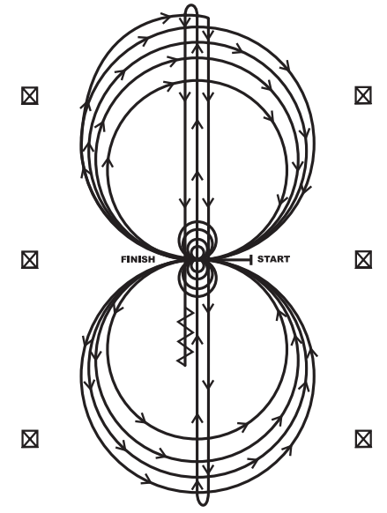
Konj mora vstopiti v hodu ali v kasu do centra jahališča. Pred pričetkom vzorca mora biti v koraku ali popolnoma miren. Z vzorcem se prične na sredini jahališča, obrnjen proti levi strani jahališča.
- V desnem galopu narediti tri kroge na desno: prva dva velika in hitra, tretjega majhnega in počasi. Na centru jahališča ustaviti. Počakati.
- Narediti 4 spine na desno. Počakati.
- Nadaljevati v levem galopu. Zaključiti tri kroge na levo: prva dva velika in hitra, tretjega majhnega in počasi. Ustaviti na centru jahališča. Počakati.
- Narediti 4 spine na levo. Počakati.
- V desnem galopu narediti velik in hiter krog na desno, menjava galopa na centru jahališča in naprej v velik in hiter krog na levo, menjava galopa na centru jahališča (v oblik številke 8).
- Nadaljevati po prejšnji krožnici na desno. Na sredini kratkega dela jahališča obrniti in galopirati proti nasprotnemu delu jahališča, preiti zadnji marker in narediti rollback na desno. Brez obotavljanja.
- Nadaljevati preko centra jahališča do konca nasprotne strani jahališča, preiti zadnji marker in narediti rollback na levo. Brez obotavljanja.
- Nadaljevati preko centra in narediti sliding stop. V koraku nazaj do centra jahališča ali najmanj 3 metre. Počakati, zato da daste vedeti, da ste zaključili z vzorcem.
Jahač mora stopiti iz konja in pokazati brzdo sodniku.

REINING VZOREC 5
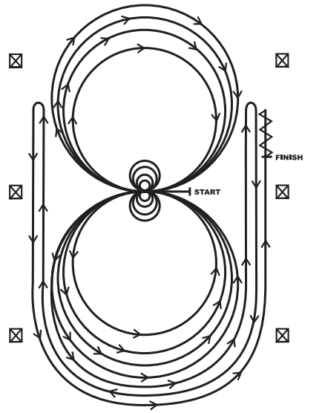
- V levem galopu narediti 3 kroge v levo: prva dva velika in hitra ter tretjega majhnega in počasnega. Na sredini jahališča ustaviti. Počakati.
- Narediti 4 spine na levo. Počakati.
- V desnem galopu narediti 3 kroge v levo: prva dva velika in hitra ter tretjega majhnega in počasnega. Na sredini jahališča ustaviti.Počakati.
- Narediti 4 spine na desno. Počakati.
- Nadaljevati v galopu v levo smer narediti velik in hiter krog na levo, menjava galopa na centru jahališča in naprej v velik in hiter krog na desno, menjava galopa na centru jahališča (v oblik številke 8).
- Nadaljevati po prejšnji krožnici na levo, brez zaključka kroga ter v galopu naravnost proti desni strani jahališča, preiti centralni marker ter rollback na desno (vsaj 6 m od roba jahališča). Brez obotavljanja.
- Nadaljevati po prejšnji krožnici brez zaključka kroga, nadaljevati proti nasprotni levi strani jahališča, preiti centralni marker in rollback na levo (vsaj 6 m od roba jahališča). Brez obotavljanja.
- Nadaljevati po prejšnji krožnici brez zaključka kroga, nadaljevati proti desni nasprotni strani jahališča, preiti centralni marker in sliding stop (vsaj 6 m od roba jahališča). V koraku nazaj najmanj 3 m.

Jahač mora stopiti iz konja in pokazati sodniku brzdo.
*Ko konj izvede rollback zato, da zamenja smer, je lahko v levem ali desnem galopu; ne glede pa mora biti v pravem galopu, po tem ko zamenja smer, ko je na drugi strani jahališča.

REINING VZOREC 6
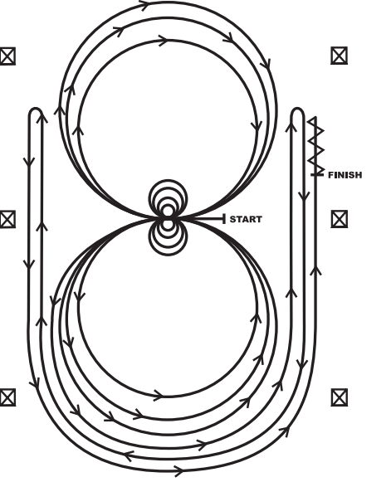
Konj mora vstopiti v hodu ali v kasu do centra jahališča. Pred pričetkom vzorca mora biti v koraku ali popolnoma miren. Z vzorcem se prične na sredini jahališča, obrnjen proti levi strani jahališča .
- Narediti 4 spine na desno. Počakati.
- Narediti 4 spine na levo. Počakati
- V levem galopu narediti 3 kroge v levo: prva dva velika in hitra ter tretjega majhnega in počasnega. Menjava galopa na sredini jahališča.
- V desnem galopu narediti 3 kroge na desno: prva dva velika in hitra ter tretjega majhnega in počasnega. Menjava galopa na sredini jahališča.
- Nadaljevati v velik in hiter krog na levo, brez da se krog zaključi nadaljevati v galopu do nasprotne strani jahališča, preiti centralni marker ter rollback na desno (vsaj 6 m od roba jahališča). Brez obotavljanja.
- Nadaljevati po prejšnji krožnici, brez da se krog zaključi do nasprotne strani jahališča, preiti centralni marker ter rollback na levo (vsaj 6 m od roba jahališča). Brez obotavljanja.
- Nadaljevati po predhodni krožnici, brez zaključka kroga proti nasprotni desni strani jahališča, preiti centralni marker ter narediti sliding stop vsaj 6 m od roba jahališča. V koraku nazaj do centra jahališča ali vsaj 3 m. Počakati, zato da daste vedeti, da ste zaključili z vzorcem.

Jahač mora stopiti iz konja in pokazati brzdo sodniku.

REINING VZOREC 7

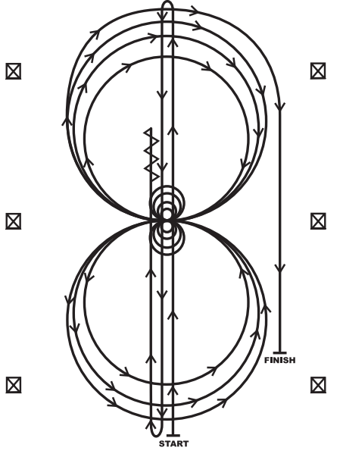
- Galopirati do nasprotne strani jahališča, preiti zadnji centralni marker ter rollback na levo. Brez obotavljanja.
- Galopirati do nasprotne strani jahališča, preiti zadnji marker in narediti rollback na desno. Brez obotavljanja.
- Galopirati proti nasprotni strani, preiti centralni marker in narediti sliding stop. V koraku nazaj do centra jahališča ali vsaj 3 m. Počakati.
- Narediti 4 spine na desno. Počakati.
- Narediti 4 ¼ spina na levo. Počakati.
- Nadaljevati v desnem galopu in zaključiti 3 kroge na desno: prva dva velika in hitra, tretjega majhnega in počasnega. Menjava galopa na centru jahališča.
- Narediti 3 kroge na levo; prva dva velika in hitra tretjega majhnega in počasi. Menjava galopa na centru jahališča.
- Začeti velik in hiter krog na desno, brez da bi ga zaprli v galopu ob daljši stranici jahališča, preiti centralni marker in narediti sliding stop vsaj 6 m od roba jahališča. Počakati zato, da daste vedeti, da ste zaključili vzorec.

Jahač mora stopiti iz konja in pokazati sodniku brzdo.

REINING VZOREC 8
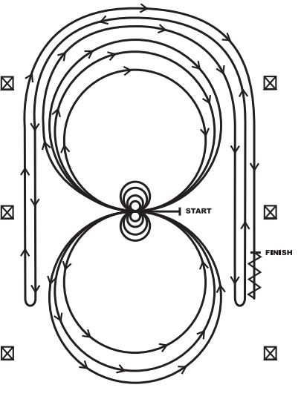
Konj mora vstopiti v hodu ali v kasu do centra jahališča. Pred pričetkom vzorca mora biti v koraku ali popolnoma miren. Z vzorcem se prične na sredini jahališča, obrnjen proti levi strani jahališča .
- Narediti 4 spine v levo. Počakati.
- Narediti 4 spine na desno. Počakati.
- V desnem galopu narediti 3 kroge na desno: prvega velikega in hitrega, drugega majhnega in počasnega ter tretjega velikega in hitrega. Na centru jahališča narediti menjavo galopa.
- V levem galopu narediti 3 kroge na levo: prvega velikega in hitrega, drugega majhnega in počasnega ter tretjega velikega in hitrega. Na centru jahališča narediti menjavo galopa.
- Nadaljevati v galopu v velik in hiter krog na desno, brez zaključka nadaljevati naravnost proti drugi strani jahališča, preiti centralni marker (vsaj 6 m od roba jahališča) in narediti rollback na levo. Brez obotavljanja.
- V galopu nadaljevati po prejšnji krožnici, brez zaključka nadaljevati po dolgi levi strani jahališča, preiti centralni marker (vsaj 6 m od roba jahališča) in narediti rollback na desno. Brez obotavljanja.
- V galopu nadaljevati po prejšnji krožnici, brez zaključka nadaljevati po dolgi desni strani jahališča, preiti centralni (vsaj 6 m od roba jahališča) narediti sliding stop. V koraku nazaj vsaj 3 m. Počakati, da daste vedeti sodniku, da ste zaključili vzorec.
Jahač mora stopiti iz konja in pokazati sodniku brzdo.
*Ko konj izvede rollback zato, da zamenja smer, je lahko v levem ali desnem galopu; ne glede pa mora biti v pravem galopu, po tem ko zamenja smer, ko je na drugi strani jahališča.

REINING VZOREC 9
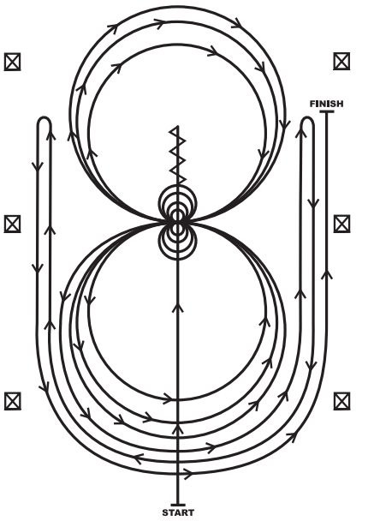
- Galopirati skozi center jahališča, preiti centralni marker in narediti sliding stop. V koraku nazaj do centra ali vsaj 3 m. Počakati.
- Narediti 4 spine na desno. Počakati.
- Narediti 4 ½ spina na levo, tako da konj gleda proti levi strani jahališča. Počakati.
- V levem galopu zaključiti tri kroge na levo; prvega majhnega in počasnega, drugega in tretjega pa velika in hitra. Menjava galopa na centru jahališča.
- Zaključiti tri kroge na desno; prvega majhnega in počasnega, drugega in tretjega pa velika in hitra. Menjava galopa na centru jahališča.
- Začeti velik in hiter krog na levo, brez da bi ga zaprli nadaljujte po dolgi desni strani jahališča; preiti centralni marker narediti rollback na desno* (vsaj 6m od roba jahališča) Brez obotavljanja.
- Nadaljevati po prejšnji krožnici, brez da bi ga zaprli nadaljujete po dolgi levi strani jahališča; preiti centralni marker ter narediti rollback na levo* (vsaj 6m od roba jahališča) Brez obotavljanja.
- Nadaljevati po prejšnji krožnici, brez da bi ga zaprli nadaljujete po dolgi desni strani jahališča, preiti centralni marker ter in narediti sliding stop. (vsaj 6m od roba jahališča). Počakati, zato da daste vedeti, da ste končali vzorec.
Jahač mora stopiti iz konja in pokazati sodniku brzdo.
*Ko konj izvede rollback zato, da zamenja smer, je lahko v levem ali desnem galopu; ne glede pa mora biti v pravem galopu, po tem ko zamenja smer, ko je na drugi strani jahališča.

REINING VZOREC 10
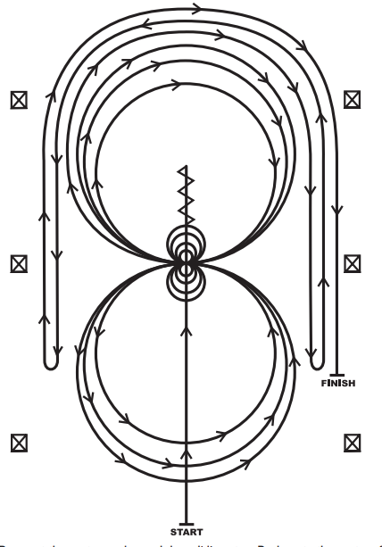
- Galopirati, preiti centralni marker in narediti sliding stop. V koraku nazaj do centra jahališča ali vsaj 3m nazaj. Počakati.
- Narediti 4 spine na desno. Počakati.
- Narediti 4 ¼ spina na levo, tako da konj gleda proti levi strani jahališča. Počakati.
- V desnem galopu narediti 3 kroge na desno: prva dva kroga velika in hitra, tretjega pa majhnega in počasnega. Menjava galopa na centru jahališča.
- Zaključiti tri kroge na levo: prvega majhnega in počasnega, druga dva pa velika in hitra. Menjava galopa na centru jahališča.
- Začeti velik in hiter krog na desno brez da bi ga zaprli nadaljevati po desni dolgi strani jahališča, preiti centralni marker in narediti rollback na levo (vsaj 6m od roba jahališča). Brez obotavljanja.
- Nadaljevati po prejšnji krožnici, brez da bi krog zaprli nadaljevati po levi dolgi strani jahališča, preiti centralni marker in narediti rollback na desno (vsaj 6m od roba jahališča). Brez obotavljanja.
- Nadaljevati po prejšnji krožnici brez da bi jo zaprli nadaljevati po desni dolgi strani jahališča, preiti centralni marker in narediti sliding stop (vsaj 6m od roba jahališča). Počakati, zato da daste vedeti da ste končali vzorec.
Jahač more stopiti iz konja in pokazati sodniku brzdo.

REINING VZOREC 11
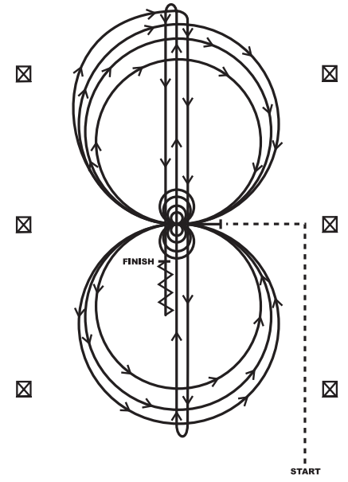
Konj vstopi v kasu ob robu ograje do centra jahališča. Če konj ne gre v kasu je ocenjen z oceno 0. Konj mora hoditi ali se ustaviti pred začetkom vzorca. Z vzorcem pričeti na sredini jahališča, obrnjen proti levi strani jahališča
- Narediti 4 spine na levo. Počakati.
- Narediti 4 spine na desno. Počakati.
- V desnem galopu zaključiti 3 kroge na desno: prvega majhnega in počasi, druga dva velika in hitra. Na centru jahališča menjava ga lopa.
- Zaključiti 3 kroge na levo: prvega majhnega in počasi, druga dva velika in hitra. Na centru jahališča menjava galopa.
- Nadaljevati v veliki krog v desno brez zaključka. Na sredini krajšega dela jahališča obrniti in galopirati proti nasprotnemu delu jahališča, preiti zadnji marker in narediti rollback na desno. Brez obotavljanja.
- Nadaljevati preko centra jahališča do konca nasprotne strani jahališča, preiti zadnji marker in narediti rollback na levo. Brez obotavljanja.
- Nadaljevati do centra jahališča in pri centralnega markerju narediti sliding stop. V koraku nazaj do centra jahališča ali najmanj 3 metre. Počakati, zato da daste vedeti, da ste končali z vzorcem.

Jahač mora stopiti iz konja in pokazati sodniku brzdo.

REINING VZOREC 12

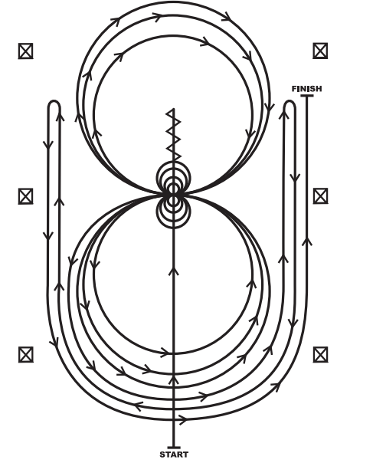
1. Galop čez centralni marker in sliding stop. V koraku nazaj do centra arena ali vsaj 3 m. Počakati.
2. Narediti 4 spine v desno. Počakati.
3. Narediti 4 ¼na levo tako da je konj obrnjen proti levi ograji. Počakati.
4. Narediti tri kroge v levo: prva dva kroga velika in hitra, tretji krog je manjši in počasen. Menjava galopa na centru arene.
5. Narediti tri kroge v desno: prva dva velika in hitra, tretji krog je majhen in počasen. Menjava galopa na centru arene.
6. Nadaljevati v levi veliki krog brez zaključka po desni daljši strani arene, preiti centralni marker, narediti desni rollback vsaj 6 m od ograje – brez ustavljanja.
7. Nadaljevati nazaj po prejšnjem krogu brez zaključka po levi daljši stranici arene, preiti centralni marker, narediti levi rollback vsaj 6 m od ograje –brez ustavljanja.
8. Nadaljevati nazaj po prejšnjem krogu brez zaključka po desni daljši strani arene, preiti centralni marker, narediti sliding stop vsaj 6 m od ograje. Počakati in s tem zaključite vzorec.

REINING VZOREC 13
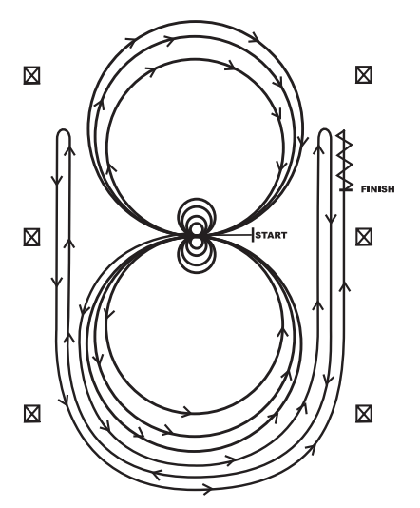
Konj vstopi v koraku in je popolnoma miren pred začetkom izvajanja vzorca. Začeti na sredini arene obrnjen proti levi strani arene.
1. Dva kroga na levo: prvi krog velik in hiter, drugi majhen in počasen. Stop na sredi arene.
2. Narediti 4 spine na levo. Počakati.
3. Dva kroga na desno: prvi krog velik in hiter, drugi majhen in počasen. Stop na sredi arene.
4. Narediti 4 spine na desno. Počakati.
5. Nadaljevati v levi velik hiter krog, menjava galopa na sredini arene, hiter velik krog na desno in na sredini arene menjava galopa.
6. Nadaljevati po prejšnji krožnici na levo brez zaključka kroga. Galop po daljši desni strani arene preko centralnega markerja desni rollback vsaj 6 m od ograje. Brez vstavljanja.
7. Nadaljevati po prejšnji krožnici brez zaključka kroga. Galop po daljši levi strani arene preko centralnega markerja levi rollback vsaj 6 m od ograje. Brez vstavljanja.
8. Nadaljevati nazaj po prejšnji krožnici brez zaključka kroga. Galop po daljši desni strani arene preko centralnega markerja sliding stop vsaj 6 m od ograje. Nazaj najmanj 3 m. Počakati in s tem zaključite vzorec.

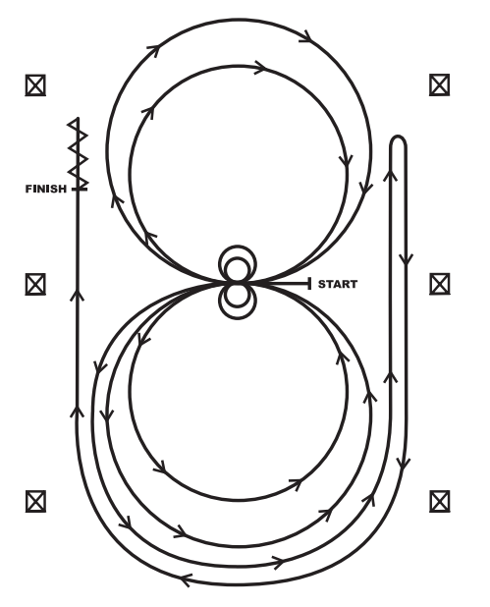

Konj naj gre do središča arene v koraku ali kasu. Konj vstopi v koraku in je popolnoma miren pred začetkom izvajanja vzorca. Začeti na sredini arene obrnjen proti levi strani arene.
1. Pričeti na levo stran: narediti dva kroga v levo. Stop na centru arene. Počakati.
2. Narediti 2 spina na levo. Počakati.
3. Nadaljevati na desno stran: dva kroga na desno. Stop na centru arene. Počakati.
4. Dva spina na desno. Počakati.
5. Nadaljevati v krogu v levo stran brez zaključka naprej po daljši desni stranici arene preko centralnega markerja, stop in desni rollback.
6. Nadaljevati v krogu v desno stran brez zaključka naprej po daljši levi stranici arene preko centralnega markerja, stop in nazaj. Počakati in s tem je vzorec zaključen.
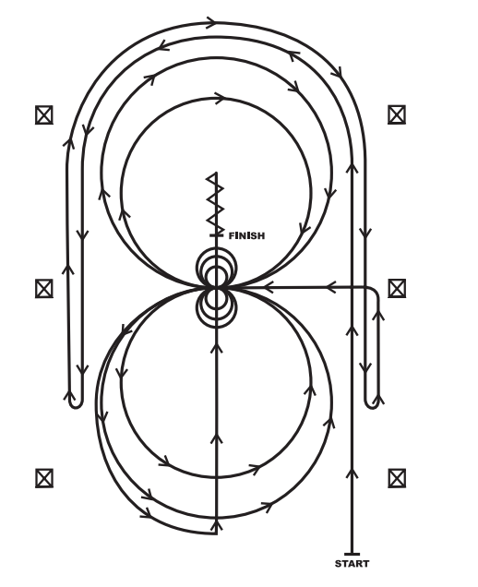
1. Galop ob daljši desni stranici arene brez zaključka, nadaljevati na ožjem delu arene v krog brez zaključka naravnost ob daljši levi stranici arene, preko centralnega markerja narediti desni rollback – brez ustavljanja.
2. Nadaljevati nazaj ob daljši levi stranice arene v krog brez zaključka nadalje ter naravnost ob desni stranici arene preko centralnega markerja narediti levi rollback – brez ustavljanja.
3. Nadaljevati po desni strani arene, preko centralnega markerja , pri centralnem markerju nadaljevati v levo smer proti centru arene. Narediti dva kroga v levo: prvega velikega in hitrega, drugega majhnega in počasnega. Stop na sredini.
4. Narediti 3 spine v levo. Počakati.
5. Dva kroga na desno: prvi velik in hiter ter drugi majhen in počasen. Stop na sredini.
6. Narediti 3 spine na desno. Počakati.
7. Nadaljevati v velik levi krog brez zaključka preiti proti centru arene in preko centralnega markerja sliding stop.
8. Nazaj vsaj 3 m. Počakati in s tem je vzorec zaključen.

REINING L vzorec 1
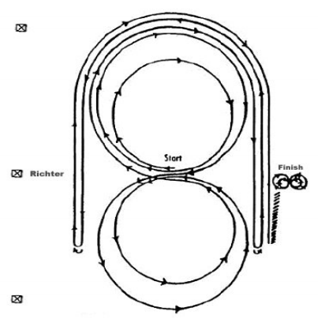
Z vzorcem pričeti na sredini jahališča s pogledom proti levi strani.
1. Najprej narediti dva kroga na desno. Prvega majhnega in počasnega, drugega velikega in hitrega. Na centru jahališča narediti počasno oz. letečo menjavo galopa (menjava galopa v kasu).
2. Sledita dva kroga v levo. Prvi krog je velik in hiter, drugi majhen in počasen. Na centru jahališča narediti počasno oz. letečo menjavo galopa (menjava galopa v kasu) .
3. Nadaljevati v veliki hiter krog. Kroga ne zaključiti ampak galopirati naravnost proti drugemu koncu jahališča, preiti centralni marker in narediti rollback na levo (vsaj 6 m od roba jahališča). Brez obotavljanja.
4. Nadaljevati z galopiranjem po predhodni krožni liniji, ne da bi ga zaprli, proti nasprotni strani jahališča. Preiti centralni marker in rollback na desno (vsaj 6 metrov od roba jahališča). Brez obotavljanja.
5. Nadaljevati z galopom po prehodni krožni liniji ne da bi ga zaprli nadaljujete proti nasprotni strani jahališča. Preiti centralni marker in se ustaviti. V koraku nazaj do centra jahališča ali vsaj 3 m. Počakati.
9. Narediti 2 spina na desno.
10. Narediti 2 spina na levo. Počakati. Počakate, zato da daste vedeti, da ste z vzorcem zaključili.

REINING L vzorec 2

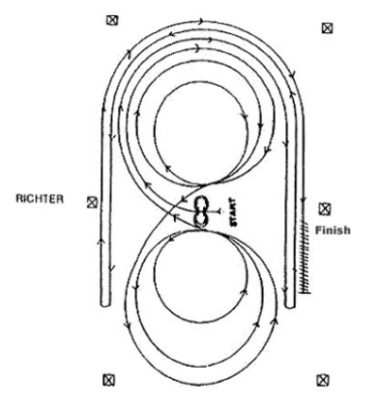
Z vzorcem pričeti na sredini jahališča s pogledom proti levi strani.
- Dva spina na levo stran.
- Dva spina na desno stran. Počakati.
- Narediti tri kroge v desnem galopu na desno stran: prvega velikega in hitrega, druga dva kroga majhna in počasna. Na centru jahališča narediti počasno oz. letečo menjavo galopa (menjava galopa v kasu).
- Narediti tri kroge v levem galopu na levo stran: prvega velikega in hitrega, druga dva kroga majhna in počasna. Na centru jahališča narediti počasno oz. letečo menjavo galopa (menjava galopa v kasu).
- Nadaljevati v veliki hiter krog na desno. Kroga ne zaključiti ampak galopirati naravnost proti drugemu koncu jahališča, preiti centralni marker in narediti rollback na levo (vsaj 6 m od roba jahališča). Brez obotavljanja.
- Nadaljevati v levo po predhodni krožni liniji, ne da bi ga zaprli, proti nasprotni strani jahališča. Preiti centralni marker in rollback na desno (vsaj 6 metrov od roba jahališča). Brez obotavljanja.
- Nadaljevati nazaj v velik in hiter krog v desno, ne da bi ga zaprli, proti nasprotni strani jahališča. Preiti centralni marker in se ustaviti (vsaj 6 metrov od roba jahališča). V koraku nazaj do centra jahališča ali vsaj 3 m. Počakati.

REINING L vzorec 3
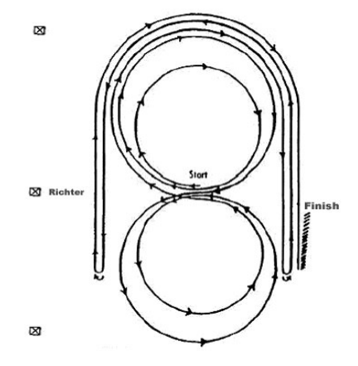
Z vzorcem pričeti na sredini jahališča s pogledom proti levi strani.
1. Narediti dva kroga v desno: prvega majhnega in počasnega, drugega pa velikega in hitrega. Na centru jahališča narediti počasno oz. letečo menjavo galopa (menjava galopa v kasu).
2. Narediti dva kroga v levo: prvega velikega in hitrega, drugega pa majnega in počasnega. Na centru jahališča narediti počasno oz. letečo menjavo galopa (menjava galopa v kasu).
3. Nadaljevati v veliki hiter krog. Kroga ne zaključiti ampak galopirati naravnost proti drugemu koncu jahališča, preiti centralni marker in se ustaviti in narediti rollback na levo (vsaj 6 m od roba jahališča).
4. Nadaljevati po prejšnji krožnici. Kroga ne zaključiti ampak galopirati naravnost proti drugemu koncu jahališča, preiti centralni marker , se ustaviti in narediti rollback na desno (vsaj 6 m od roba jahališča).
5. Nadaljevati nazaj v velik in hiter krog ne da bi ga zaprli, proti nasprotni strani jahališča. Preiti centralni marker in se ustaviti (vsaj 6 metrov od roba jahališča). V koraku nazaj do centra jahališča ali vsaj 3 m. Počakati.

REINING L vzorec 4
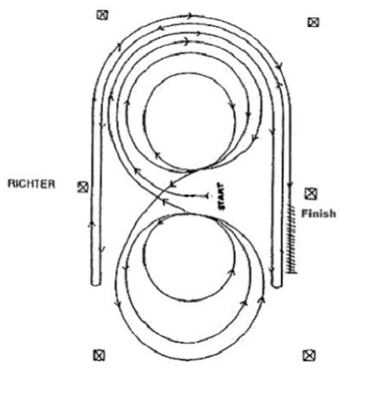
Z vzorcem pričeti na sredini jahališča s pogledom proti levi strani.
- Narediti tri kroge na desno: prvi krog velik in hiter, druga dva pa majhna in počasna. Na centru jahališča narediti počasno oz. letečo menjavo galopa (menjava galopa v kasu).
- Narediti tri kroge v levo: prvi krog velik in hiter, druga dva pa majhna in počasna. Na centru jahališča narediti počasno oz. letečo menjavo galopa (menjava galopa v kasu).
- Nadaljevati v veliki hiter krog na desno. Kroga ne zaključiti ampak galopirati naravnost proti drugemu koncu jahališča, preiti centralni marker in se ustaviti in narediti rollback na levo (vsaj 6 m od roba jahališča).
- Nadaljevati po prejšnji krožnici. Kroga ne zaključiti ampak galopirati naravnost proti drugemu koncu jahališča, preiti centralni marker, se ustaviti in narediti rollback na desno (vsaj 6 m od roba jahališča).
- Nadaljevati nazaj v velik in hiter krog na desno, ne da bi ga zaprli, proti nasprotni strani jahališča. Preiti centralni marker in se ustaviti (vsaj 6 metrov od roba jahališča). V koraku nazaj do centra jahališča ali vsaj 3 m. Počakati.

REINING L vzorec 5
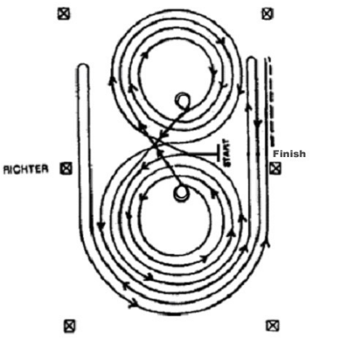
Z vzorcem pričeti na sredini jahališča s pogledom proti levi strani.
- V levem galopu narediti tri kroge v levo: prva dva kroga velika in hitra in tretjega majhnega. Ustaviti na centru jahališča.
2. Narediti 2 spina na levo. Počakati.
3. V desnem galopu narediti tri kroge v desno: prva dva velika in hitra in tretjega majhnega in počasnega. Ustaviti na centru jahališča.
4. Naredit 2 spina na desno. Počakati.
5. V levem galopu narediti veliko in hitro figuro v obliki številke 8. (Na centru jahališča narediti počasno oz. letečo menjavo galopa (menjava galopa v kasu).
6. Po zaključku figure 8 in narediti velik in hiter krog na levo. Kroga ne zaključiti ter galopirati naravnost proti drugemu koncu jahališča preiti centralni marker, se ustaviti in narediti rollback na desno (vsaj 6 metrov od roba jahališča). Brez obotavljanja.
7. Nadaljevati z galopiranjem po predhodni krožni liniji ne da bi ga zaprli, nadaljujete proti nasprotni strani jahališča. Preiti centralni marker, se ustaviti in narediti rollback na levo (vsaj 6 metrov od roba jahališča). Brez obotavljanja.
8. Nadaljevati z galopom po prehodni krožni liniji ne da bi ga zaprli nadaljujete proti nasprotni strani jahališča, preiti centralni marker, se ustaviti (vsaj 6 metrov od roba jahališča). V koraku nazaj do centra jahališča ali vsaj 3 m. Počakati, zato da daste vedeti, da ste z vzorcem zaključili.

REINING L vzorec 6
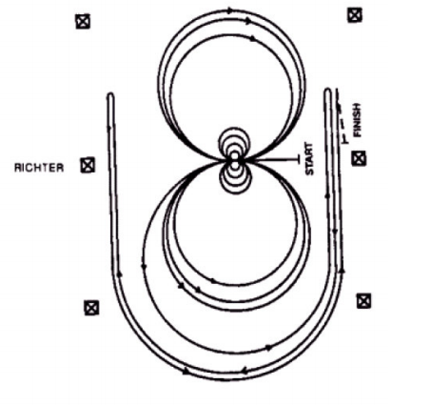
Z vzorcem pričeti na sredini jahališča s pogledom proti levi strani.
- Narediti 4 spine na desno.
- Narediti 4 spine na levo. Počakati.
- V levem galopu narediti tri kroge v levo: prva dva kroga velika in hitra, tretjega pa majhnega in počasnega. Na centru jahališča narediti počasno oz. letečo menjavo galopa (menjava galopa v kasu).
- V desnem galopu narediti tri kroge v desno: prva dva kroga velika in hitra, tretjega pa majhnega in počasnega. Na centru jahališča narediti počasno oz. letečo menjavo galopa (menjava galopa v kasu).
- Nadaljevati v velik in hiter krog na levo, brez da bi ga zaključili, nadaljujete proti nasprotni strani jahališča. Preiti centralni marker, se ustaviti in narediti rollback na desno (vsaj 6 metrov od roba jahališča). Brez obotavljanja.
- Nadaljevati po predhodni krožni liniji ne da bi ga zaprli, nadaljujete proti nasprotni strani jahališča. Preiti centralni marker, se ustaviti in narediti rollback na levo (vsaj 6 metrov od roba jahališča). Brez obotavljanja.
- Nadaljevati nazaj v velik in hiter krog ne da bi ga zaprli, proti nasprotni strani jahališča. Preiti centralni marker in se ustaviti (vsaj 6 metrov od roba jahališča). V koraku nazaj do centra jahališča ali vsaj 3 m. Počakati.

REINING L vzorec 7
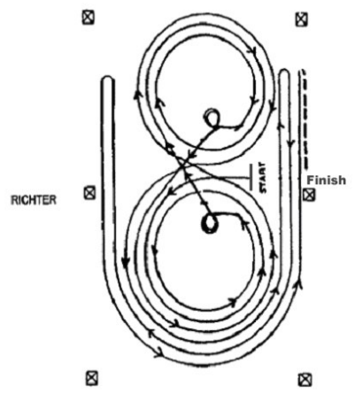
Z vzorcem pričeti na sredini jahališča s pogledom proti levi strani.
1. V levem galopu narediti dva kroga v levo: prvega velikega in hitrega, drugega pa enega majhnega in počasnega. Ustaviti na centru jahališča.
2. Narediti 2 spina na levo. Počakati.
3. V desnem galopu narediti dva kroga v desno: prvega velikega in hitrega, drugega pa enega majhnega in počasnega. Ustaviti na centru jahališča.
4. Naredit 2 spina na desno.
5. V levem galopu narediti veliko in hitro figuro v obliki številke 8. Na centru jahališča naredit počasno oz. letečo menjavo galopa (menjava galopa v kasu).
6. Zaključiti figuro 8 in narediti velik in hiter krog na levo. Ne zaključiti kroga ampak galopirati naravnost proti drugemu koncu jahališča preiti centralni marker, se ustaviti in narediti rollback na desno* (vsaj 6 metrov od roba jahališča brez ustavljanja).
7. Nadaljevati z galopiranjem po predhodni krožni liniji ne da bi ga zaprli, nadaljujete proti nasprotni strani jahališča. Preiti centralni marker, se ustaviti in narediti rollback na levo (vsaj 6 metrov od roba jahališča). Brez obotavljanja.
8. Nadaljevati z galopom po prehodni krožni liniji ne da bi ga zaprli nadaljujete proti nasprotni strani jahališča. Preiti centralni marker, se ustaviti (vsaj 6 metrov od roba jahališča). V koraku nazaj do centra jahališča ali vsaj 3 m. Počakati, zato da daste vedeti, da s te s vzorcem zaključili.

REINING L vzorec 8
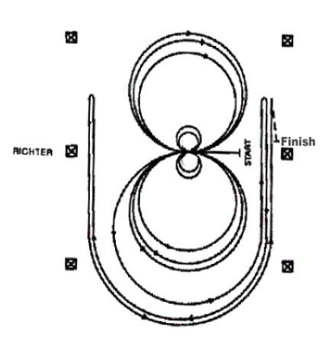
Z vzorcem pričeti na sredini jahališča s pogledom proti levi strani.
1. Narediti 2 spina na desno.
2. Narediti 2 spina na levo. Počakati.
3. V levem galopu narediti tri kroge v levo: prva dva kroga velika in hitra, tretjega majhnega in počasnega. Na centru jahališča narediti počasno oz. letečo menjavo galopa (menjava galopa v kasu).
4. V desnem galopu narediti tri kroge v desno: prva dva kroga velika in hitra, tretjega majhnega in počasnega. Na centru jahališča narediti počasno oz. letečo menjavo galopa (menjava galopa v kasu).
5. Začeti velik in hiter krog na levo, brez da bi ga zaprli nadaljujte galop do nasprotne strani jahališča. Preiti centralni marker, se ustaviti in narediti rollback na desno (vsaj 6 m od roba jahališča).
6. Nadaljujte po prejšnji krožnici, brez da bi krog zaprli nadaljujte proti nasprotni strani jahališča, preiti centralni marker, se ustaviti in narediti rollback na levo (vsaj 6 m od roba jahališča).
7. Nadaljevati po predhodni krožnici, brez da bi krog zaprli nadaljujte proti nasprotni strani jahališča, preiti centralni marker, se ustaviti (vsaj 6 m od roba jahališča). V koraku nazaj do centra jahališča ali vsaj 3 m. Počakati, zato da daste vedeti, da ste končali vzorec.

REINING L vzorec 9
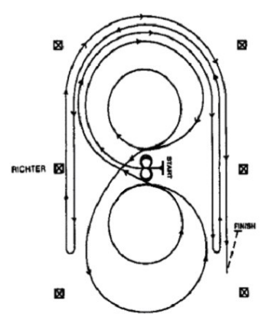
Z vzorcem pričeti na sredini jahališča s pogledom proti levi strani.
1. Narediti 2 spina na levo.
2. Narediti 2 spina na desno. Počakati.
3. V desnem galopu naredi 2 kroga v desno: prvega velikega in hitrega, drugega majhnega in počasnega. Na centru jahališča narediti počasno oz. letečo menjavo galopa (menjava galopa v kasu).
4. V levem galopu naredi 2 kroga v levo: prvega velikega in hitrega, drugega majhnega in počasnega. Na centru jahališča narediti počasno oz. letečo menjavo galopa (menjava galopa v kasu).
5. Začeti velik in hiter krog na desno, brez da bi ga zaprli nadaljujte galop do nasprotne strani jahališča. Preiti centralni marker, se ustaviti in narediti rollack na levo (vsaj 6 m od roba jahališča).
6. Nadaljujte po prejšnji krožnici, brez da bi krog zaprli nadaljujte proti nasprotni strani jahališča, preiti centralni marker, se ustaviti in narediti rollback na desno (vsaj 6 m od roba jahališča).
7. Nadaljevati po predhodni krožnici, brez da bi krog zaprli nadaljujte proti nasprotni strani jahališča, preiti centralni marker, se ustaviti (vsaj 6 m od roba jahališča). V koraku nazaj do centra jahališča ali vsaj 3 m. Počakati, zato da daste vedeti, da ste končali vzorec.

REINING L vzorec 10
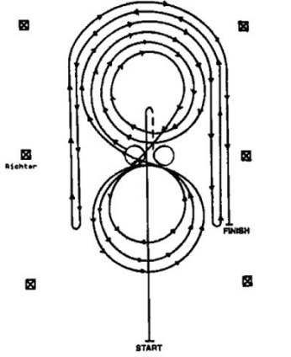
- Na sredini krajše stranice pričeti v galopu preko centralnega markerja, se ustaviti in v koraku nazaj do centra jahališča ali vsaj 3 m. Počakati.
- Narediti 1 spin na desno.
- Narediti 1 ¼ spina na levo, tako da je konj obrnjen proti levi strani jahališča.
- V desnem galopu narediti 3 kroge v desno: prva dva kroga velika in hitra, tretjega majhnega in počasnega. Na centru jahališča narediti počasno oz. letečo menjavo galopa (menjava galopa v kasu).
- V levem galopu narediti 3 kroge v desno: prvega majhnega in počasnega, druga dva pa velika in hitra. Na centru jahališča narediti počasno oz. letečo menjavo galopa (menjava galopa v kasu).
6. Začeti velik in hiter krog na desno, brez da bi ga zaprli nadaljujte galop do nasprotne strani jahališča. Preiti centralni marker, se ustaviti in narediti rollack na levo (vsaj 6 m od roba jahališča).
7. Nadaljujte po prejšnji krožnici, brez da bi krog zaprli nadaljujte proti nasprotni strani jahališča, preiti centralni marker, se ustaviti in narediti rollback na desno (vsaj 6 m od roba jahališča).
8. Nadaljevati po predhodni krožnici, brez da bi krog zaprli nadaljujte proti nasprotni strani jahališča, preiti centralni marker in se ustaviti. Počakati, zato da daste vedeti, da ste končali vzorec.

RAZLAGA VAJ - FIGURE V REININGU
- KROGI: To vajo začnemo v levem ali desnem galopu iz centra jahališča. Konja lahko v galop poženemo iz mesta ali iz koraka, tako da seveda lahko naredimo nekaj korakov naprej. Ta vaja vsebuje vedno tri kroge dva velika in hitra in enega majhnega in počasi v različnih zaporedjih, kot je določeno v vsakem patternu posebej. Variacija velikosti in hitrosti so osnovna zahteva za odlično izvedbo vaje.
- MENJAVE GALOPA: Menjava galopa je zelo pomembna vaja reininga: sestoji iz menjave desnega v levi galop ali obratno, brez da bi prekinili samo gibanje. Menjavo se lahko izvede ko se menja roko; takrat ko preidete iz levega kroga v desni ali obratno, kot tudi na ravni liniji. Menjavo galopa moramo izvesti v enem taktu, simultano prednje noge in zadnje noge.
- “SPIN”: Vaja spin sestoji iz rotacije konja za 360 okrog zadnje notranje noge. Zelo je pomembno, da konj izvaja to vajo tekoče in nepretrgoma brez postankov.
- “STOP”: Je vaja, v kateri se konja požene v galop, v popolnoma naravni drži in z primerno kovanim konjem (konjeve zadnje noge so kovane z posebnimi gladkimi podkvicami izumljenimi od ameriških podkovskih kovačev posebej za reining, imenovanih "sliders"), naenkrat blokira zadnje noge in gre z njimi pod seboj, pri tem pa ostane lahek in v ravnotežju. Istočasno pa s prednjimi nogami ne prekine akcije nog ampak nadaljuje, kot bi galopiral.
- “ROLL BACK” To je vaja ko se po končanem sliding stopu, konj sunkovito obrne na zadnjih nogah za 180 stopinj in nepretrgoma nadaljuje galop v nasprotno smer, brez korakov v kasu ali postankov.
- “BACK” To je vaja pri kateri mora konj hitro odstopati čim bolj v ravni liniji brez zastojev in v enakomernem ritmu.
Moderen reining zahteva, da je vsak "go" (tako se poimenuje vsak start posameznika ali odjahanje “patterna”) harmonično povezan, da med vsako posamezno vajo ni neprimernih daljših zastojev ali grobih posredovanj na konja. Risba, ki jo riše jahač s konjem po jahališču mora biti simetričen in brez izpadov. Vajeti se uporabljajo izključno tako, da se naslanjajo na konjev vrat: ne smejo imeti kontakta na konjev gobec, ta mora namreč biti popolnoma svoboden. Jahačevi ukazi so posredovani izključno preko rahlega naslona s spuščenimi vajetmi in preko nog. Za dober rezultat je zelo pomembno, da se konj kaže voljan dela, vesel in sproščen, pozicija vratu mora biti popolnoma naravna, gibanje pa elegantno in sproščeno. Predvsem je pomembno, da je konj v vsakem trenutku popolnoma pod kontrolo: to je osnovnega pomena pri Reiningu in termin ki to nakazuje, v nerodnem, ampak pomembnem prevodu je "voziti med vajetmi".

